Fonctionnement du comité de rédaction : Lignes éditoriales

Que vous soyez auteure ou relectrice, merci de prendre connaissance des lignes éditoriales suivantes :

Ligne éditoriale pour les articles publiés via CSDA

Langues : Français ou anglais / Max 10’000 signes espaces compris

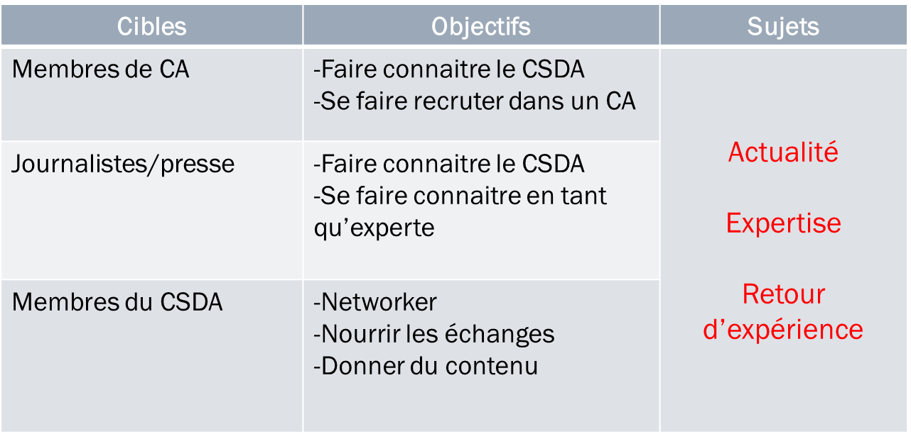
Publics ciblés :

Sujets traités :
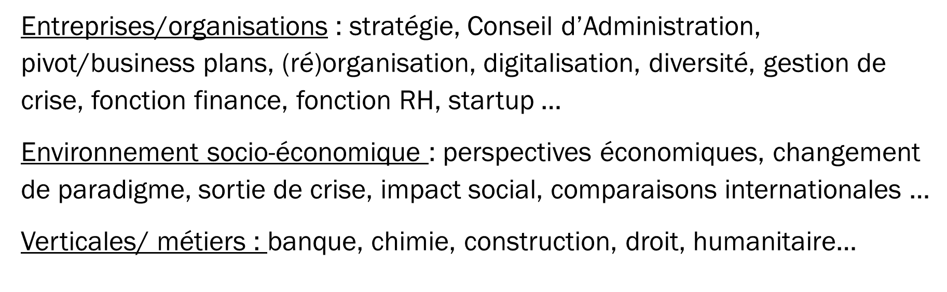

Ligne éditoriale Fédération des Entreprises Romandes (FER)

« Invitée de la rédaction » pour le journal bimensuel Entreprise Romande : https://fr.calameo.com/read/0028636078fac6c074240
Tirage papier uniquement : 250'000 exemplaires (pas de tirage numérique, même si certains articles sont postés sur le site internet de la FER, mais en général pas ceux des « Invités de la Rédaction »)
- En français
- Exclusivité : article original, jamais publié ailleurs
- Après parution et distribution d’ « Entreprise Romande » par la FER, l’article peut être relayé sur les réseaux sociaux avec mention impérative de la source
- Contenu d’intérêt pour les patrons de PME romandes
- Style, sous forme de chronique et point de vue professionnels et/ou personnels soutenus par les compétences spécifiques de l’auteure
- Longueur 3'500 caractères espaces compris
- Délai lundi pour le vendredi (1er article à fournir 15 jours à l’avance pour vérification des contenu et style)
- L’appartenance au CSDA est mentionné dans la bio et indiqué dans la signature (« membre du Cercle Suisse des Administratrices »)
- Dans le cas où l’article fait explicitement référence à une entreprise ou organisation, celle-ci ne doit pas forcément être membre de la FER
- La FER se réserve le droit de publier ou non l’article

